
Chi chi

1. Transcrie următoarele propoziţii şi reţine înţelesul cuvântului ,,ochi” din fiecare:
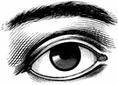


Raluca are ochi verzi.

Vântul a spart un ochi de geam.

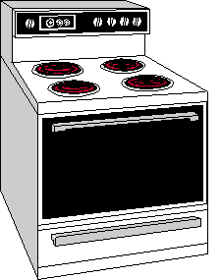
Chira a mâncat un ochi cu salată.


Pe un ochi al aragazului fierbe supa.

Un ochi de la fular s-a desfacut.


În desişul pădurii era un ochi de apă.

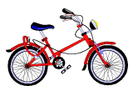
Chiriac a pus la bicicletă un ochi de pisică.

2. Cum se numesc?




_ _ _ _ _ _ _ _ _ _ _ _ _ _ _ _ _ _ _ _ _ _ _ _ _ _ _ _ _ _ _ _ _ _ _ _ _ _ _ _ _ _ _ _ _ _ _ ___ ________________________________________________________________________
________________________________________________________________________
_ _ _ _ _ _ _ _ _ _ _ _ _ _ _ _ _ _ _ _ _ _ _ _ _ _ _ _ _ _ _ _ _ _ _ _ _ _ _ _ _ _ _ _ _ _ _ _

3. Desparte in silabe cuvintele următoare:

rechin-
unchi-
şchiop-
Chivu-
Chiriţa-
Chira-
ciorchine-

4.Completaţi cu ,,che” sau ,,chi”:
Fata de împărat a ajuns ___lăreasă.
O aş___e de lemn a sărit aproape de el.
A găsit o___larii de soare.
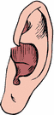
Am şters pa___tul.
Îl ___nuia de mult durerea de ure___.

